ГРАФИК ПРИЕМА ГРАЖДАН
депутатами Именинского сельского Совета депутатов 29- созыва

Ф.И.О.  депутата, место работы | Наименование избирательного округа | Время и место приема
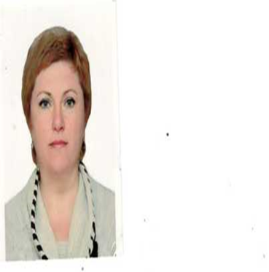  Ровченя Людмила Ивановна  медсестра УЗ «Дрогичинская ЦРБ» | Именинский Октябрьский  избирательный округ № 1  Часть агрогородка Именин в границах улиц: Октябрьской, Пионерской | Первая среда  месяца  9.00-10.00  Именинский сельисполком,  кабинет № 3  т. 25736
  Таранович Оксана Григорьевна  заведующая ГУО «Детский сад аг. Именин» | Именинский Первомайский  избирательный округ № 2  Часть агрогородка Именин в границах улицы Первомайской (включая дома №№ 10А-162) | Первая среда месяца  9.00-10.00  ГУО «Детский сад аг. Именин», каб № 1  т. 25727
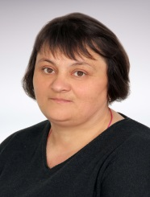  Яковчик Галина Николаевна  учитель ГУО «Именинская СШ» | Именинский Школьный  избирательный округ № 3  Часть агрогородка Именин в границах: улиц Северной, Школьной, в границах деревень Бродок, Сукачи, Татарья | первая среда месяца  9.00-10.00  ГУО «Именинская СШ», каб. № 12  т. 25738
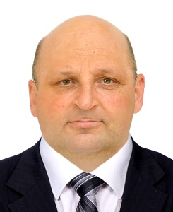  Кондратюк Геннадий Иванович  главный агроном открытого акционерного общества «Именинский» | Деревнянский избирательный округ № 4  В границах деревень: Деревная, Мостки | первая среда месяца  9.00-10.00  МТП ОАО «Именинский», каб. № 2  т. 25856
  Грушко Светлана Ивановна  председатель Именинского сельского Совета депутатов | Зеловский избирательный округ № 5  Часть агрогородка Именин в границах: улиц Первомайской (включая дома №№ 1-9), в границах деревень: Виры, Занивье, Зелово | первая, третья, пятая среда месяца с 8.00 до 13.00, вторая, четвертая среда месяца с 15.00 до 20.00  Именинский сельисполком, каб. № 1  т. 25735

